ESE5023 Assignment 03
Huang Xiaoqi 12632722
完成过程中参考了如下资料：
https://devpress.csdn.net/awstech/6a4644e2662f9a54cb8800ad.html
https://damodev.csdn.net/6880b7e7bb9d8e0ecec2c677.html
https://codearts.csdn.net/6a9106472b83d06f0ec5f37a.html

1. Global methane levels from 2003

1.1
我先按照月份对 2003 年 1 月至 2020 年 6 月的 XCH4 数据分组，再对每个月分别求多年平均值。结果显示，北半球甲烷浓度整体高于南半球，且不同月份之间存在明显的季节变化。
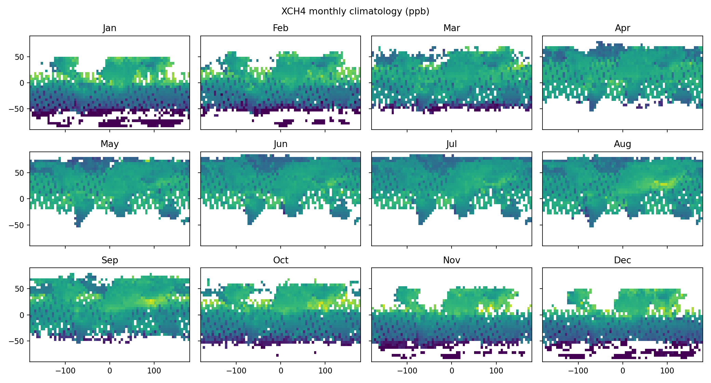
1.2
全球平均值采用 cos(latitude) 作为面积权重。XCH4 从 2003 年初约 1713 ppb 上升到 2020 年中约 1851 ppb，说明研究期间全球大气甲烷浓度总体持续增加，同时保留了明显的季节波动。
2015 年 1 月无有效数据，故时间序列出现断点。
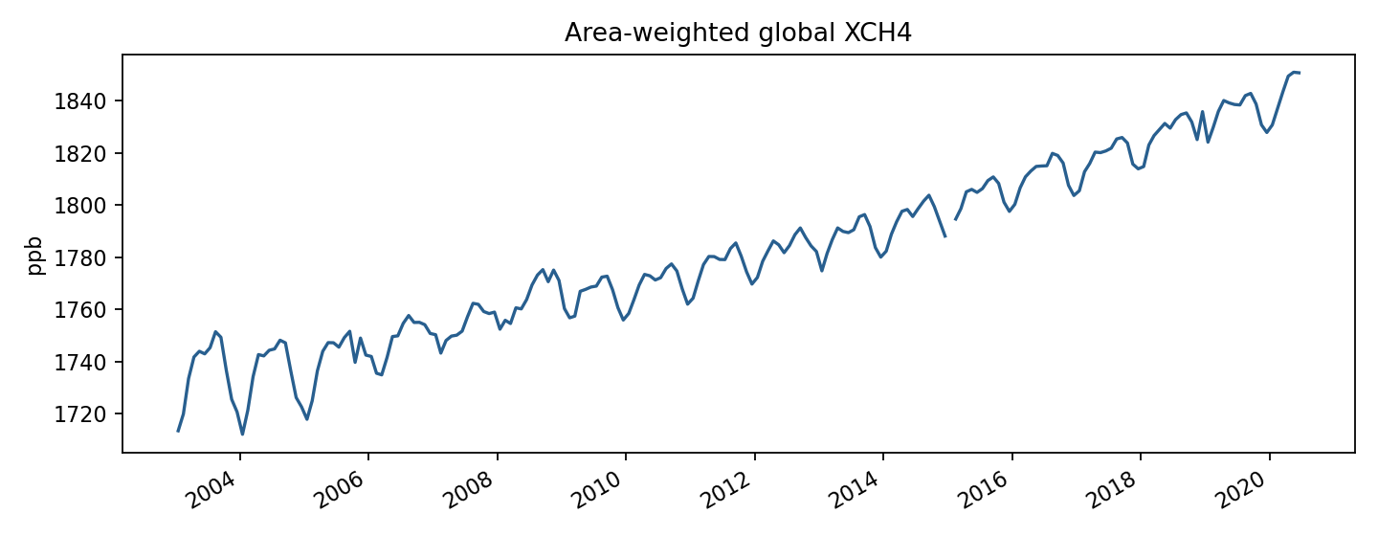
与NASA的图相比，两条曲线都显示全球甲烷浓度长期上升，并伴随季节波动。NASA图覆盖约 1984 年至 2022 年 3 月，本图仅覆盖 2003 年 1 月至 2020 年 6 月；在重叠时段内，两图的上升方向一致，趋势大致相同，但具体数值和波动幅度不完全相同，有一些细微的差别。
1.3
我选取了距离 15°S、150°W 最近的网格点，并减去各月份的多年平均值，得到该位置的甲烷去季节化异常。首先尝试绘制折线时间序列。
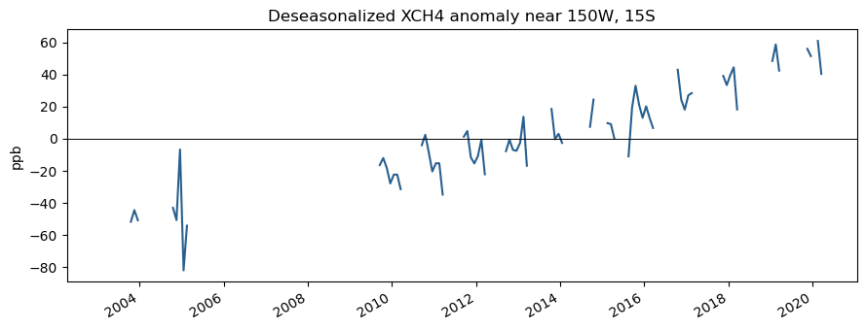
但由于该位置缺失月份较多，尤其 2005 年 11 月至 2009 年 8 月连续 46 个月没有有效观测，折线因此分成许多短段，视觉上较零碎。为更清楚地比较各月异常的正负和大小，我改用茎状图：每个点表示一个有效月份，竖线表示其相对零值的偏差。
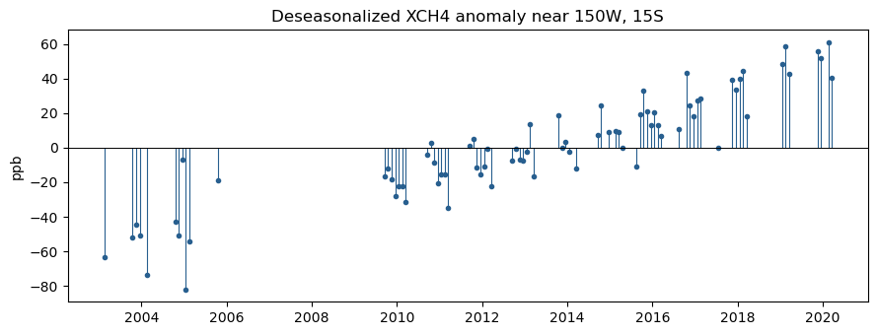
两种画法都显示，甲烷异常总体由负转正，表明该位置的甲烷浓度长期上升。

2. Nino 3.4 index

2.1
首先筛选出 Niño 3.4 区域，对海表温度进行纬度加权平均，并绘制逐月平均海温时间序列。再计算各月的多年平均值，绘制月气候态；用原始序列减去对应月份的气候态，得到 SST 异常。
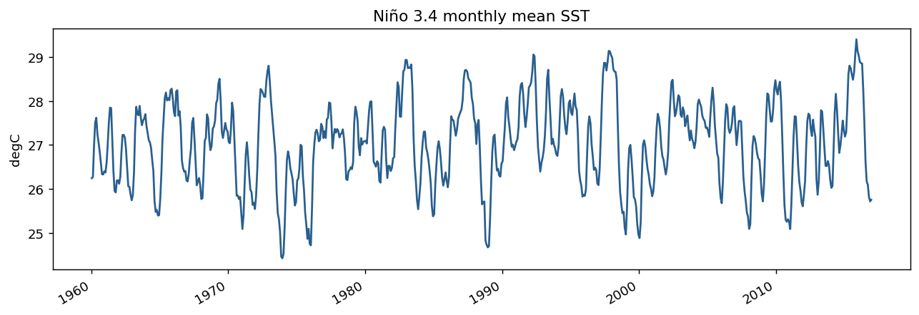
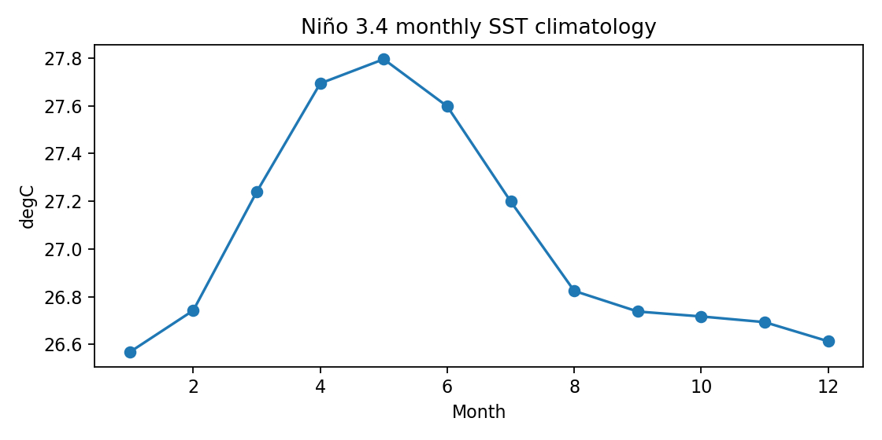
将逐月平均海温减去对应月份的气候态，得到下图中的海温异常。异常值围绕 0°C 波动：正值表示海温高于该月多年平均值，负值表示低于该月多年平均值。
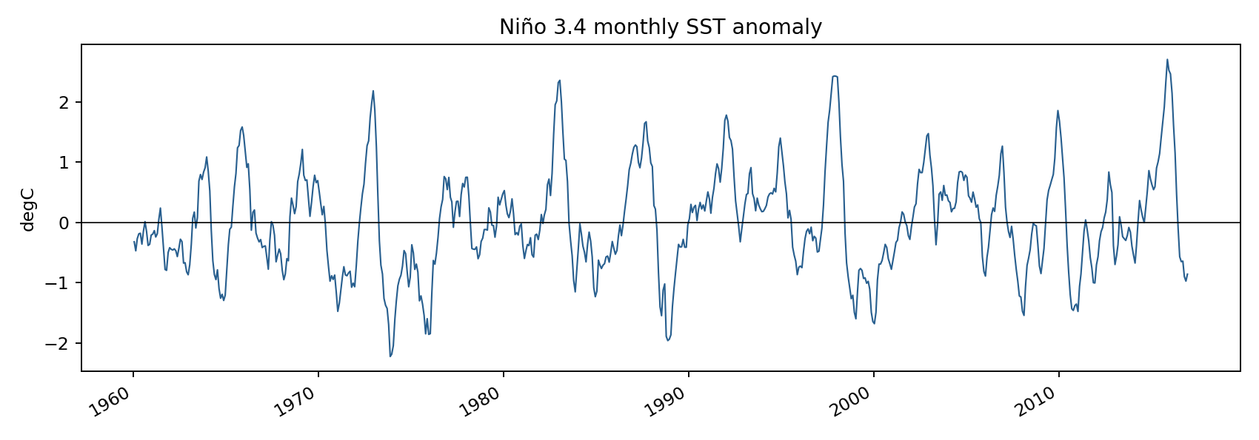
2.2
我对 SST 异常计算三个月滑动平均，并绘制 Nino 3.4 指数时间序列。正值代表偏暖的 El Nino 条件，负值代表偏冷的 La Nina 条件。最大暖异常出现在 2015 年 12 月，约为 2.56°C；最大冷异常出现在 1973 年 12 月，约为 -2.15°C。
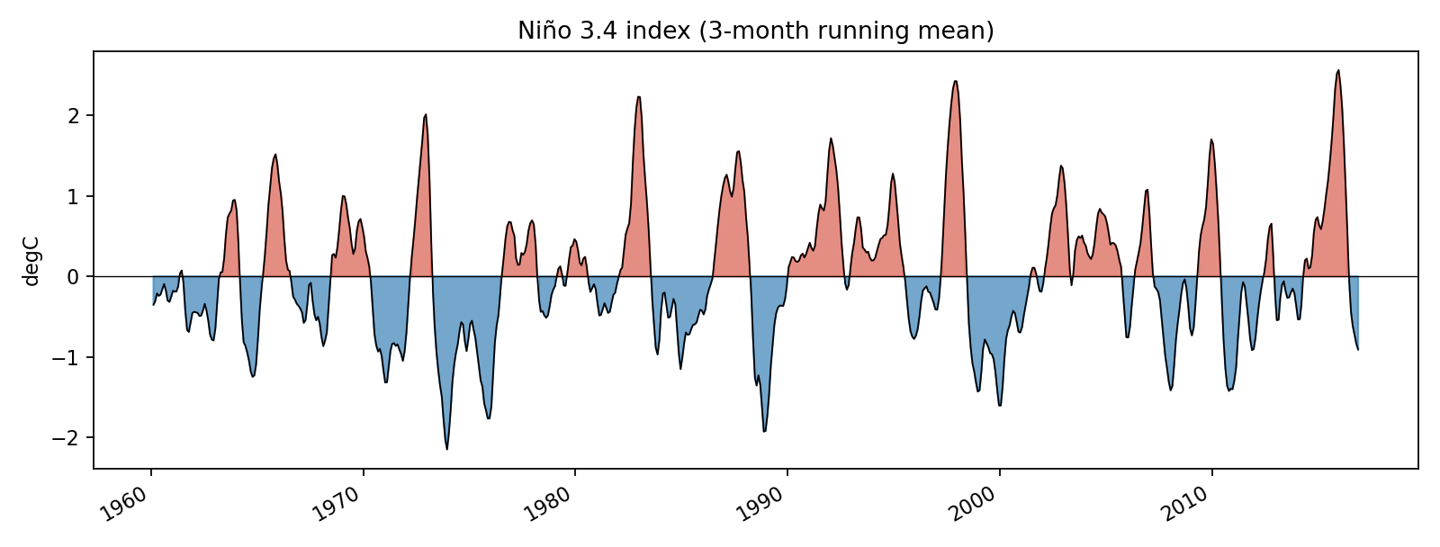

3. NASA CMS land carbon flux
我选择 NASA CMS Carbon Flux Land Prior v3 数据，因为它是包含 2010—2022 年月度时间信息的 NetCDF 数据，同时提供陆地净生物群系碳交换 NBE_prior 和网格面积，适合分析碳通量的时间变化与空间分布。NBE 为正表示陆地向大气释放碳，为负表示陆地吸收碳。

3.1
我将网格 NBE 乘以网格面积和每月天数，再对全球陆地区域求和。之后减去各月份的多年平均值，得到去除月季节循环后的全球 NBE 异常。结果显示年际变化明显，其中 2015-2017 年以正异常为主，而 2021-2022 年多为负异常。
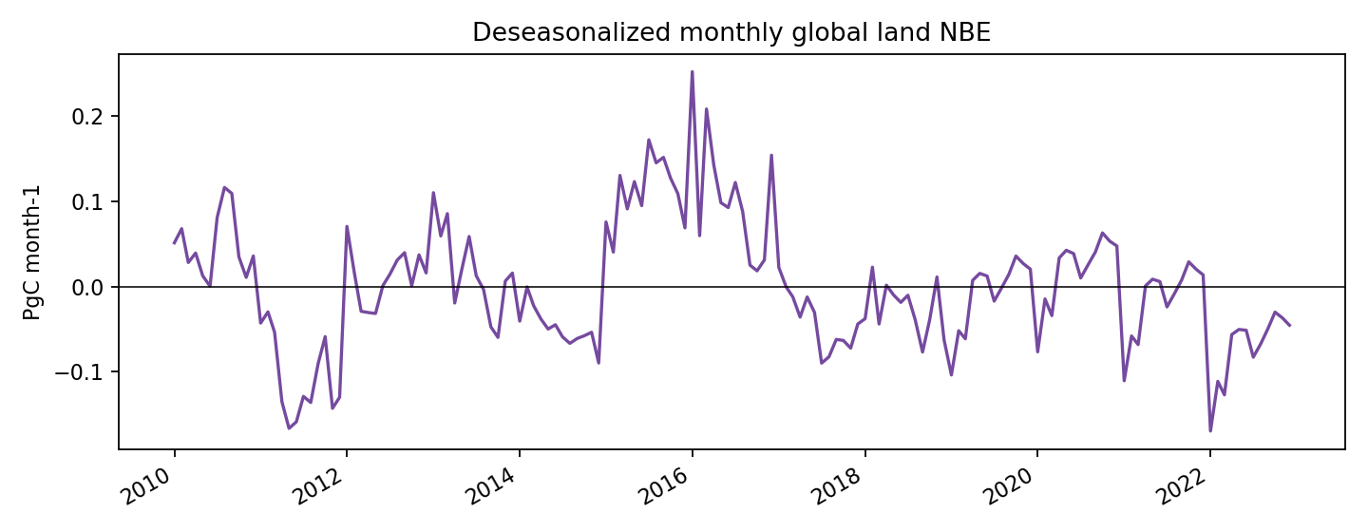
3.2
第一幅图展示全球 NBE 的月气候态。6-7 月的 NBE 最负，说明北半球生长季陆地碳吸收最强；10-12 月转为正值，说明这一时期陆地碳汇明显减弱。
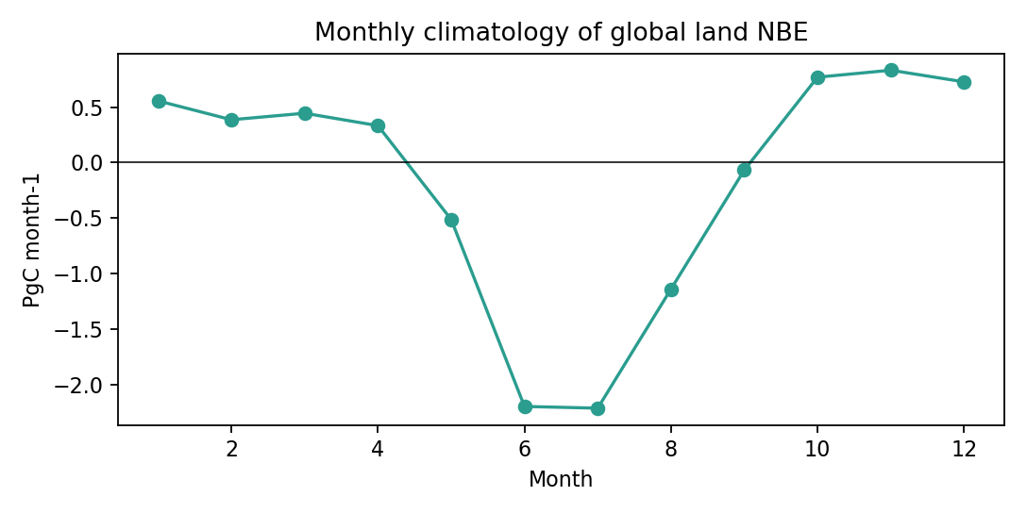
第二幅图展示 2010-2022 年平均 NBE 的空间分布。较强的负值主要分布在北半球中高纬度和部分热带植被区，说明这些区域是重要的陆地碳汇。
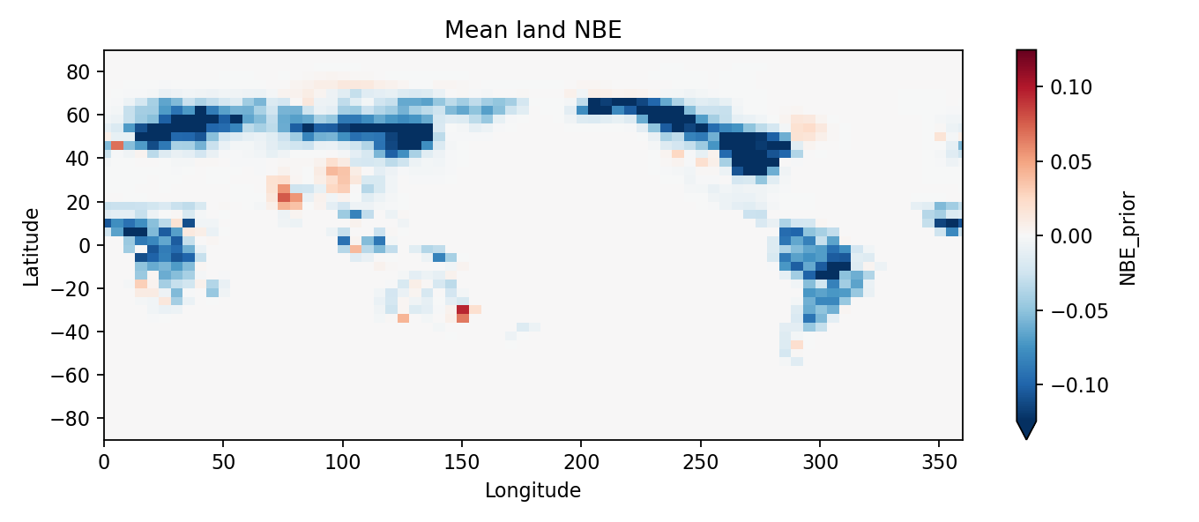

第三幅图为 DJF 平均 NBE。北半球中高纬度在冬季多表现为碳源，而部分南半球和热带区域仍保持碳吸收。
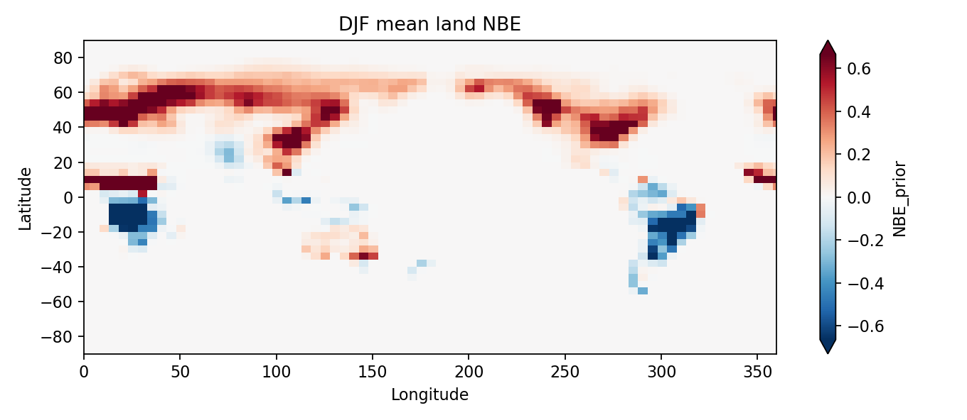
第四幅图为 JJA 平均 NBE。北半球植被生长旺盛，大范围区域表现出较强的负 NBE，与冬季空间格局形成明显对比。
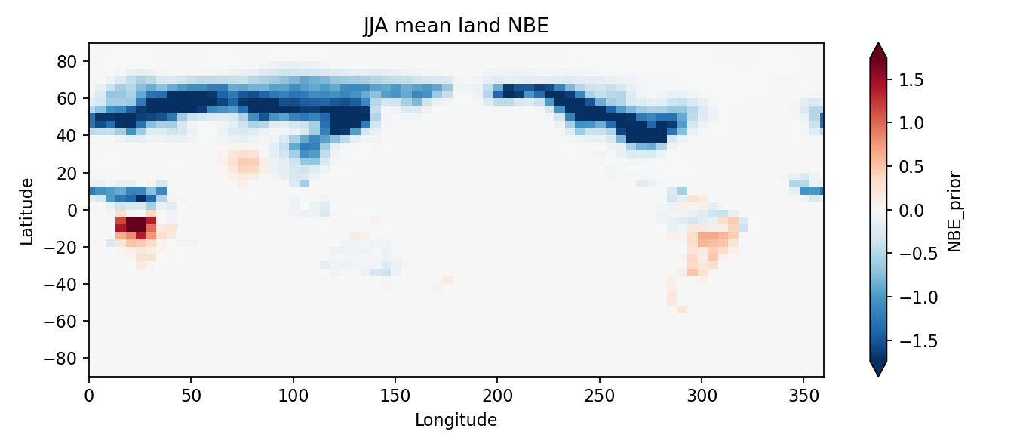

第五幅图展示年度全球 NBE 总量。2010-2022 年的年度值均为负，说明陆地总体为净碳汇；多年平均约为 -2.07 PgC yr-1，但不同年份的碳汇强度变化较大。
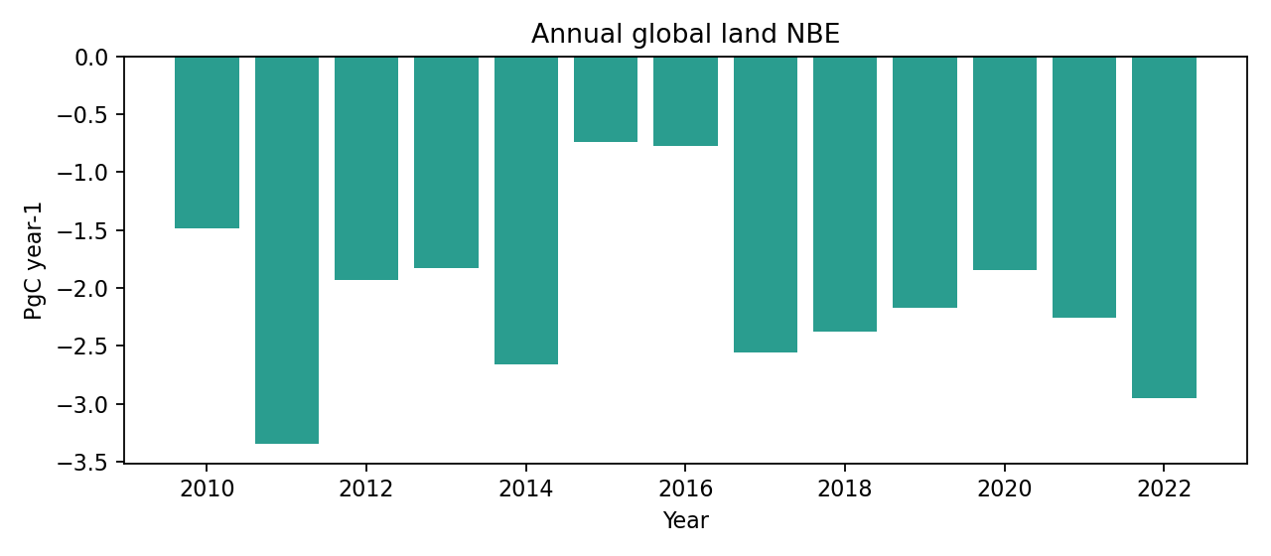

4. Conclusion
本次作业使用 xarray 完成了 NetCDF 数据读取、按月分组、区域和全球加权平均、去季节化以及时间序列和空间分布绘图。结果表明，全球甲烷浓度在 2003-2020 年持续增加；Nino 3.4 指数能够清楚表示 El Nino 和 La Nina 的交替变化；NASA CMS 数据则显示 2010-2022 年全球陆地总体保持碳汇，但具有明显的季节、空间和年际差异。
另外在读取数据时发现，虽然三个文件都以 .nc 结尾，但内部格式不同：甲烷和 CMS 文件为经典 NetCDF 格式，NOAA 海温文件为 HDF5/NetCDF4 格式。因此，当前环境可以读取第一题数据，读取第二题数据则需要安装 netCDF4 或 h5netcdf。

